Set de Validaciones

Versión 1.0

Operación Renta AT 2026

Contenido
I. INTRODUCCIÓN 4
II. FUNCIONES Y VALORES PREDEFINIDOS 7
III. TABLA DE IMPUESTO GLOBAL COMPLEMENTARIO 9
IV. NOTAS 10
V. ALERTAS EN LÍNEA 11
VI. OTRAS SITUACIONES 14
VII. RANGO RUT PARA CASAS DE SOFTWARE 15

INTRODUCCIÓN

En este documento complementado con un anexo en formato excel se definen las validaciones matemáticas y lógicas que se aplican al Formulario 22, año tributario 2026, diseñadas por el Área de Diseño de Obligaciones de la Subdirección de fiscalización del S ervicio de Impuestos Internos.

Las validaciones matemáticas y lógicas consiste en algoritmos con los que se verifica la consistencia de los datos del F22, tanto en Interner, en Intranet, como en la certificación de software.

Además, se definen funciones que efectúan procedimientos repetitivos en distintas reglas para no recargar la escritura de cada una de ellas.

Cuando se hace referencia a códigos cuyo valor es un RUT se hará comparaciones numéricas y/o de existencia, es decir; si se dice que código es mayor, igual o menor que un valor se está refiriendo a que el cuerpo verifique esa comparación, y si se quiere verificar si RUT existe o no se expresará si es igual o distinto a blanco ("B").

Los códigos pueden tener los siguientes valores:
N : Valor numérico grabado a la derecha y relleno con ceros a la izquierda.
FOLIO : Valor numérico grabado a la derecha y relleno con ceros a la izquierda. El primer dígito de la derecha es fijo e igual al último número del A.T. en cuestión, para 2026 es 5.
DEC : Valor numérico con decimales grabado a la derecha y relleno con ceros a la izquierda.
NDEC : Numérico con separador de miles (punto.) y con 6 decimales (con separador de coma,)
NDEC1 : Numérico con separador de miles (punto.) y con 1 decimales (con separador de coma,)
NDEC2 : Numérico con separador de miles (punto.) y con 2 decimales (con separador de coma,)
FECHA : Valor numérico grabado a la derecha y relleno con ceros a la izquierda, con los cuatro primeros números de la derecha correspondiente a un año, los siguientes dos al mes y los otros dos al día (DDMMAAAA).
AN : Valor alfanumérico grabado a la izquierda y relleno con blancos a la derecha.
RUT : Valor alfanumérico grabado a la derecha y relleno con ceros a la izquierda, con el primer carácter de la derecha correspondiente a un número o a la letra K con mayúscula y los siguientes ocho a números.

En carácter se indica ciertas características de los códigos:
X : Indica que valor del código es una X.
(+-) : Indica que valor puede ser positivo o negativo.
MA : Indica que valor del código es mes, 01 a 12, y año, de cuatro dígitos.
DMA : Indica que valor del código es día (01 a 31), mes (01 a 12), y año (de cuatro dígitos menor o igual a 2018).

Atributos utilizado en validaciones
Código Atributo | Nombre Atributo
14D1 | Régimen Pro Pyme General (14D)
14TT | Régimen Pro Pyme Transparente (14D N° 8)
M14A | Régimen General Semi Integrado (14A)
CRRP | Renta Presunta
M14G | Contribuyentes no sujetos al artículo 14
20 1B | Tributación Según artículo 20 Núm. 1 letra B
CSRT | Autorizado Contabilidad Simplificada de Renta
14B1 | Tributación según art. 14 Letra B Núm. 1 de la LIR
PTAO | Pequeño taller artesanal u obrero art. 26 de la LIR
PART | Pescador artesanal Art. 26 bis de la LIR
BHEP | Préstamo solidario Independiente (Boleta honorario)
PSCD | Préstamo solidario Dependiente
PSEI | Préstamo solidario Empresario individual
PCD2 | Préstamo solidario Dependiente año 2021
PEI2 | Préstamo solidario Empresario individual año 2021
OTFA | Obligado a Trazabilidad Fiscal Activo
OTFI | Obligado a Trazabilidad Fiscal Inactivo

Cuando el contribuyente ingrese a realizar la presentación F22, se le indicaran ciertas alertas para que sea informado de que presenta ciertas inconsistencias y puedan ser aclaradas a tiempo, evitando que se vea retenida su devolución de impuesto.

Estas alertas serán clasificadas de acuerdo a la etapa que se encuentre en el proceso de la declaración de Renta:
- Previas a la presentación de su declaración del F22.
- Al digitar valores en ciertos códigos.

FUNCIONES Y VALORES PREDEFINIDOS

MAX{ X , Y } : Selecciona el mayor valor entre X e Y.
MIN{ X , Y } : Selecciona el menor valor entre X e Y.
ABS{ X } : Valor absoluto del argumento X.
TGL{ X } : Calcula el impuesto global complementario de X según tabla anual.
POS{ X } : Entrega igual valor a X cuando éste es positivo, y cero cuando no.
NEG{ X } : Cuando X es negativo, entrega el valor absoluto. Sino cero.
M11{ X } : Entrega valor 1 cuando RUT es correcto, y valor 0 cuando RUT es incorrecto según modulo 11, blanco ("B") ó 0-0.
IPC{ X } : Factor IPC del periodo X.
UTM{ X } : Valor en pesos de la UTM del periodo X.
MES{ X } : Periodo Mensual de fecha X.
NMES{ X₁ ; X₂ } : Número de meses entre los periodos X₁ y X_{2..} La función NMES devuelve el número de meses de separación entre dos periodos sin importar los días, ej.: NMES{03/06/2009 ; 25/08/2009} es igual a 2.
MESAANT{ X } : Mes ante_anterior al periodo X.
TIPO{ X } : Determina el tipo de Rut según rango de RIAC. Con X = Rut = [03].
SUBTIPO{X} : Determina el subtipo de Rut según rango de RIAC. Con X = Rut = [03].
CUERPORUT{X} : Determina el cuerpo del Rut. Con X = Rut = [03]. CUERPORUT {1-9} = 1.
CERO {[X]} : la funcion indica verdadero si X es cero y falso de ser lo contrario .
RANGO (T) {Y,X} : función de comparación lógica, que determina un valor con tolerancia. Suma y resta el resultado de un factor (T) aplicado a X, en donde Y es el código a comparar. El resultado aplicada la función rango debe redondeare al entero proximo sin decimales.

Existen valores predefinidos conocidos como parámetros, los cuales se distinguen con la letra "P", el valor de cada uno de ellos se definen en el documento "Tabla de Parámetros".

Las tablas de IPC y valor de la UTM deben ser las mismas que se utilizan en la Renta en Línea.

TABLA DE IMPUESTO GLOBAL COMPLEMENTARIO

La Tabla de Impuesto Global Complementario vigente y utilizada para el Año Tributario 2026 es la publicada en el sitio del SII.

NOTAS

- Si la declaración es Calzada, se debe registrar y guardar el valor cero en el código 91.

- Los códigos [01], [03], [06], [07], [08], [13], [14], [53], [305] y [315] son obligatorios para las declaraciones enviadas por Internet, de lo contrario la declaración deberá ser rechazada.

- Las declaraciones construidas por Formulario 22, Software Certificados deberán calcular y mostrar los valores de los códigos definidos como no modificables y recalculados, según las igualdades que se detallan en este documento y anexo en Excel.

Nota: Las validaciones en las cuales se señala el algoritmo de cálculo asociado a los códigos antes enunciados deben considerar una holgura de $50 para las declaraciones en moneda extranjera.

- Un punto a tener en cuenta es el criterio de aproximación, es decir, como se redondea los números que resulten con decimales; el criterio es el siguiente:
- Se debe aproximar al entero mayor cuando el primer decimal es mayor o igual a cinco y al entero menor cuando es menor.
- Cuando exista más de una aproximación en un mismo algoritmo (Ej.: una suma de 2 operaciones) se debe realizar el redondeo al final de la operatoria, a menos que se indique lo contrario.
- En caso de tasas, estás van con un decimal y la aproximación, si es necesario, se ocupa el mismo criterio de la letra a) pero para el segundo decimal (una tasa con 1 decimal implica un factor con 3 decimales).

ALERTAS EN LÍNEA

Se presenta visualización de las pantallas de navegación
Pantalla_ Alerta al valor de código, ejemplo:

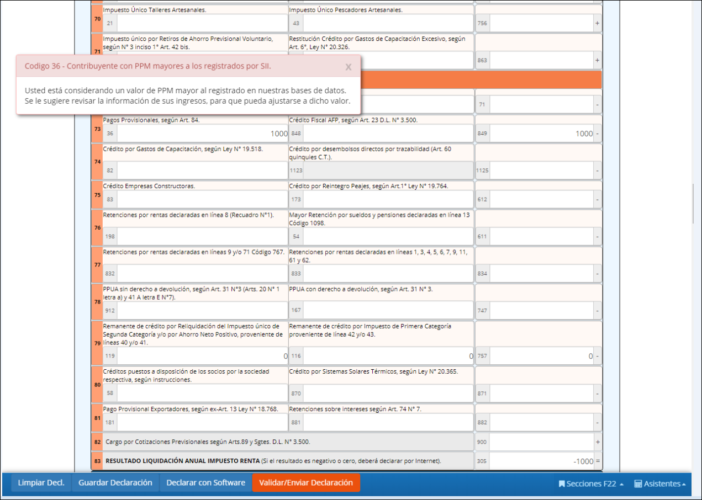

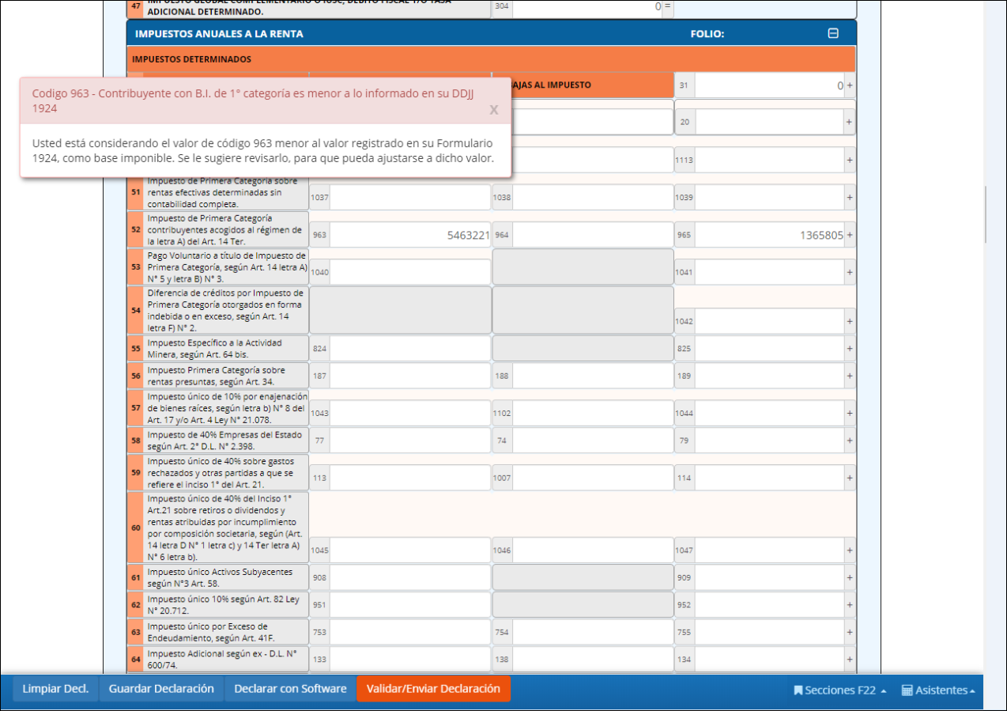

Alertas previas a la presentación del F22:

Sr(a). Contribuyente:

Hemos detectado posibles diferencias de información o inconsistencias, por lo que le aconsejamos revisar lo siguiente:

{Glosa de la alerta}

Si usted ya regularizó esta situación, no considere este mensaje.

Ejemplo:

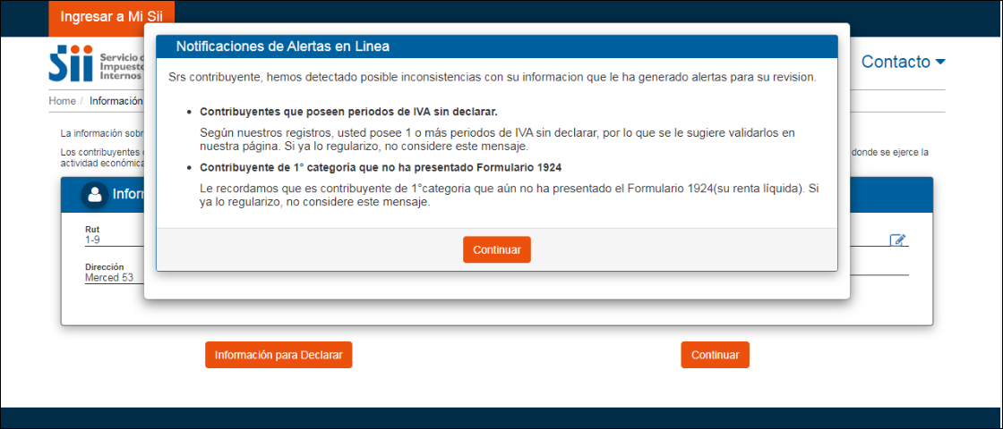

Mensajes emergentes

En el caso de que se cumplan las siguientes condiciones, debe desplegarse un mensaje emergente según corresponda:

Condición | Mensaje Emergente
[1030] + [1018] + [856] + [841] > 0 | “Dado que declaro los códigos 1030, 1018, 856, y/o 841, debe declarar su DJ1929 para este año tributario”

OTRAS SITUACIONES

Código [306] deben cumplirse las siguientes condiciones:

- Numérico
- Sin puntos ni guiones
- Sólo 15 dígitos (Si tiene más de quince deben ingresarse sólo los últimos 15)
- Sin ceros a la izquierda
- Si es cuenta-Rut, no debe ingresar DV
- Si la cuenta es 123456 se debe escribir 123456 indentado a la izquierda, seguido de 9 espacios en blanco
- Puede llevar signo (+) al inicio como puede NO llevarlo

RANGO RUT PARA CASAS DE SOFTWARE

Tipo 1
Corresponde a:

1 ≤ [03] ≤ 46.999.999 .o. 48.000.000 ≤ [03] ≤ 49.999.999

Tipo 2, 3, 4, 5, 6 ,7 y 8
Corresponde a:

47.000.000 ≤ [03] ≤ 47.999.999 .o. 50.000.000 <= [03] <= 99.999.999

